Міністерство освіти і науки України

Львівський національний університет імені Івана Франка

Факультет електроніки та комп’ютерних технологій

Звіт

про виконання лабораторної роботи №4

З курсу “Методи обчислень”

на тему **:**

**«Знаходження алгебраїчних многочленів найкращого квадратичного наближення методом найменших квадратів»**

Виконав

студент групи ФеС-21

Шавало Андрій

Львів 2025 р.

## **Хід роботи**

1. Я задав інтервал табуляції x0 ,xn, кількість вузлів n. Згенерував масив вузлів X і обчислив значення функції f(x), після чого зберіг ці дані у файл input.txt

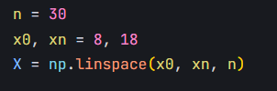

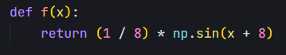

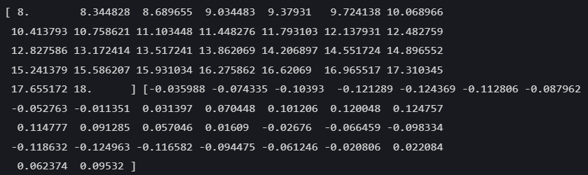

1. Для апроксимації заданої табличної функції методом найменших квадратів я побудував систему нормальних рівнянь виду BA=C

* B — матриця суми степенів вузлів X,  
  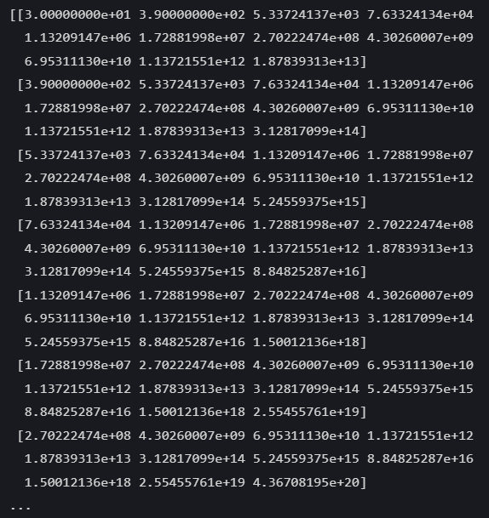
* C — вектор скалярних добутків значень функції з відповідними степенями X,

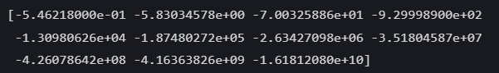

* A — вектор коефіцієнтів апроксимуючого полінома.

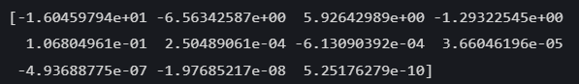

Для розв’язання цієї системи я реалізував метод Гаусса з вибором головного елементу по стовпцю.

1. Обчислив значення апроксимуючого полінома у 7 контрольних точках на відрізку [8,18] та визначив абсолютні похибки. Результати записав у файл errors.txt.

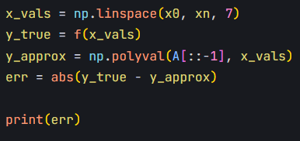



1. Для вибраного ступеня полінома m=8 я обчислив середньоквадратичну похибку (дисперсію)



1. Далі я побудував залежність дисперсії від ступеня апроксимуючого полінома для m=1,2,…,10m = 1, 2,. З цієї залежності обрав оптимальне значення ступеня як таке, що дає мінімальну дисперсію. 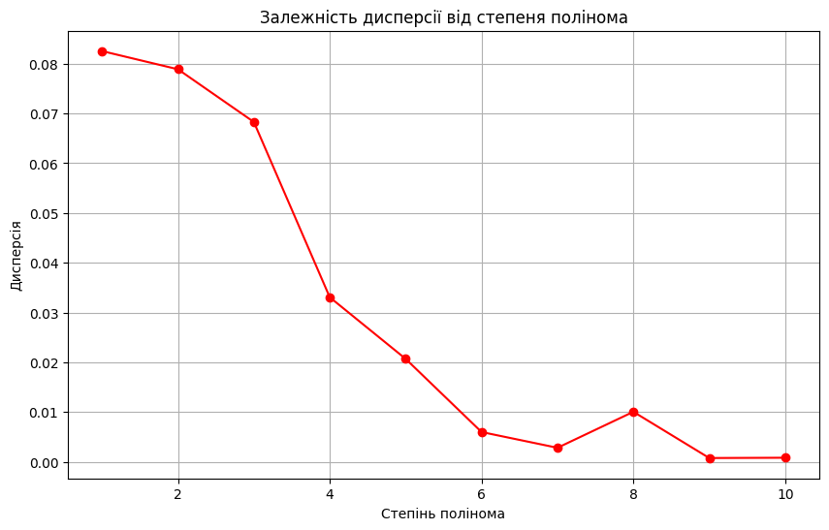
2. Для всіх ступенів m=1 до 10 я побудував апроксимаційні поліноми. Також розрахував похибки для кожного ступеня і побудував відповідний графік.

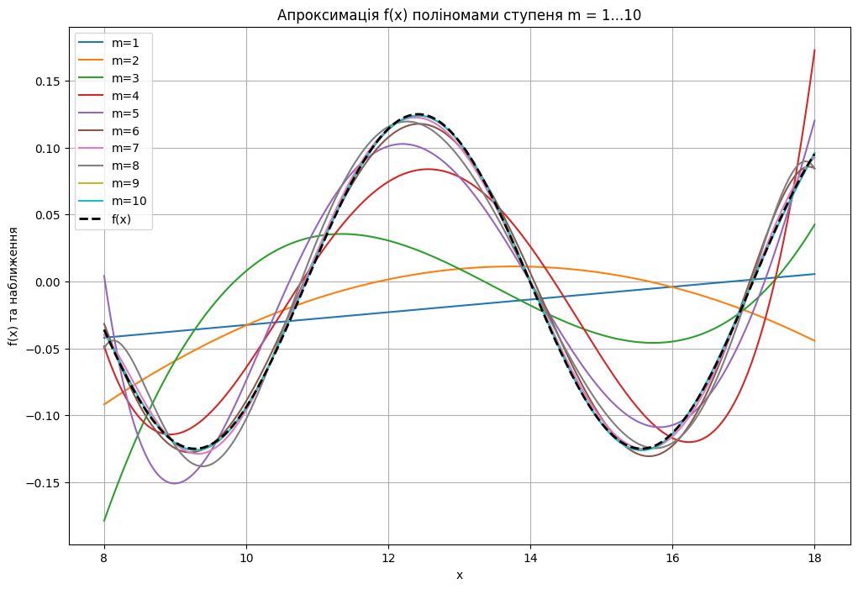

**Висновок:** У ході виконання лабораторної роботи я реалізував метод найменших квадратів для апроксимації заданої функції табличними даними.Було сформовано систему нормальних рівнянь, яку я розв’язав методом Гаусса. Отримані апроксимуючі поліноми перевірені на тестових значеннях.Я дослідив залежність дисперсії від ступеня полінома і встановив, що для даної функції найкращу точність забезпечує поліном з мінімальною дисперсією .